Dąbrówka rozłogowa (Ajuga reptans)
Dąbrówka zakwita około połowy kwietnia i od tego momentu możemy zbierać tę piękną, dość częstą w naszym klimacie, ale w dużej mierze zapomnianą roślinę. Surowcem w jej przypadku jest całe kwitnące ziele. Biorąc pod uwagę szerokie spektrum zastosowań zielarskich, zarówno wewnętrznych, jak i zewnętrznych, trudno zrozumieć, jak to możliwe, że nie jest popularna. Już prosty napar z kwitnącego ziela zastosowany kosmetycznie odświeża skórę, łagodzi podrażnienia, usuwa przykre objawy przemęczenia oczu, worki pod oczami, wspomaga gojenie blizn, rozstępów skórnych, ran, a zastosowana wewnętrznie wspomaga usuwanie toksyn z wątroby, działa przeciwzapalnie, przeciwbakteryjnie, przeciwreumatycznie i przeciwartretycznie. Obniża poziom cukru we krwi. Można ją stosować skutecznie w postaci zwykłego naparu ziołowego, można też sporządzać z niej klasyczne ziołowe nalewki, wspomagające w bólach reumatycznych, do stosowania wewnętrznego i zewnętrznego, a także używać rozdrobnionego, świeżego ziela, utartego z prostym podłożem maściowym (np. maścią z wita A) by sporządzić skuteczną maść na oparzenia, skaleczenia, czy blizny.

Przynależność systematyczna
Domena | eukarioty
Królestwo | rośliny
Klad | rośliny naczyniowe
Klad | rośliny nasienne
Klasa | okrytonasienne
Klad | astrowe
Rząd | jasnotowce
Rodzina | jasnotowate
Rodzaj | dąbrówka
Gatunek | Dąbrówka rozłogowa

Występowanie i biologia
Wieloletnia, niewysoka (do około 30cm) roślina zielna. Rozmnaża się za pomocą rozłogów ale ma także okazałe niebieskie kwiaty. Przy ziemi wytwarza rozetę liści, na czworokanciastej łodydze liście mniejsze. Kwiaty zebrane w nibyokółki w szczycie łodygi są chętnie odwiedzane przez trzmiele. Rośnie w widnych zaroślach, zagajnikach, porębach, lasach rożnego typu. Wymaga siedlisk świeżych i żyznych, próchniczych. W Polsce pospolicie aż po regiel dolny.
Ciekawostki
W sprzyjających warunkach pogodowych dąbrówka powtarza kwitnienie jesienią i czasem kwitnie równie obficie jak wiosną. Ogrodnicy docenili urodę tej rośliny i łatwość uprawy i wyhodowali wiele atrakcyjnych odmian ogrodowych np. o barwnych liściach. Ponieważ dąbrówka chętnie tworzy rozłogi więc doskonale sprawdza się w ogrodzie jako roślina zadarniająca.
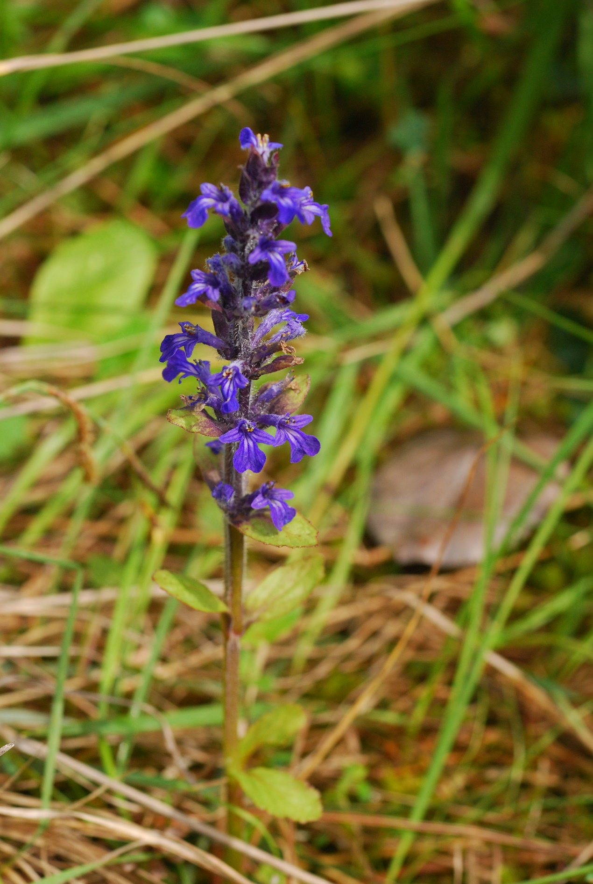
Dąbrówka rozłogowa fot Paweł Królikowski
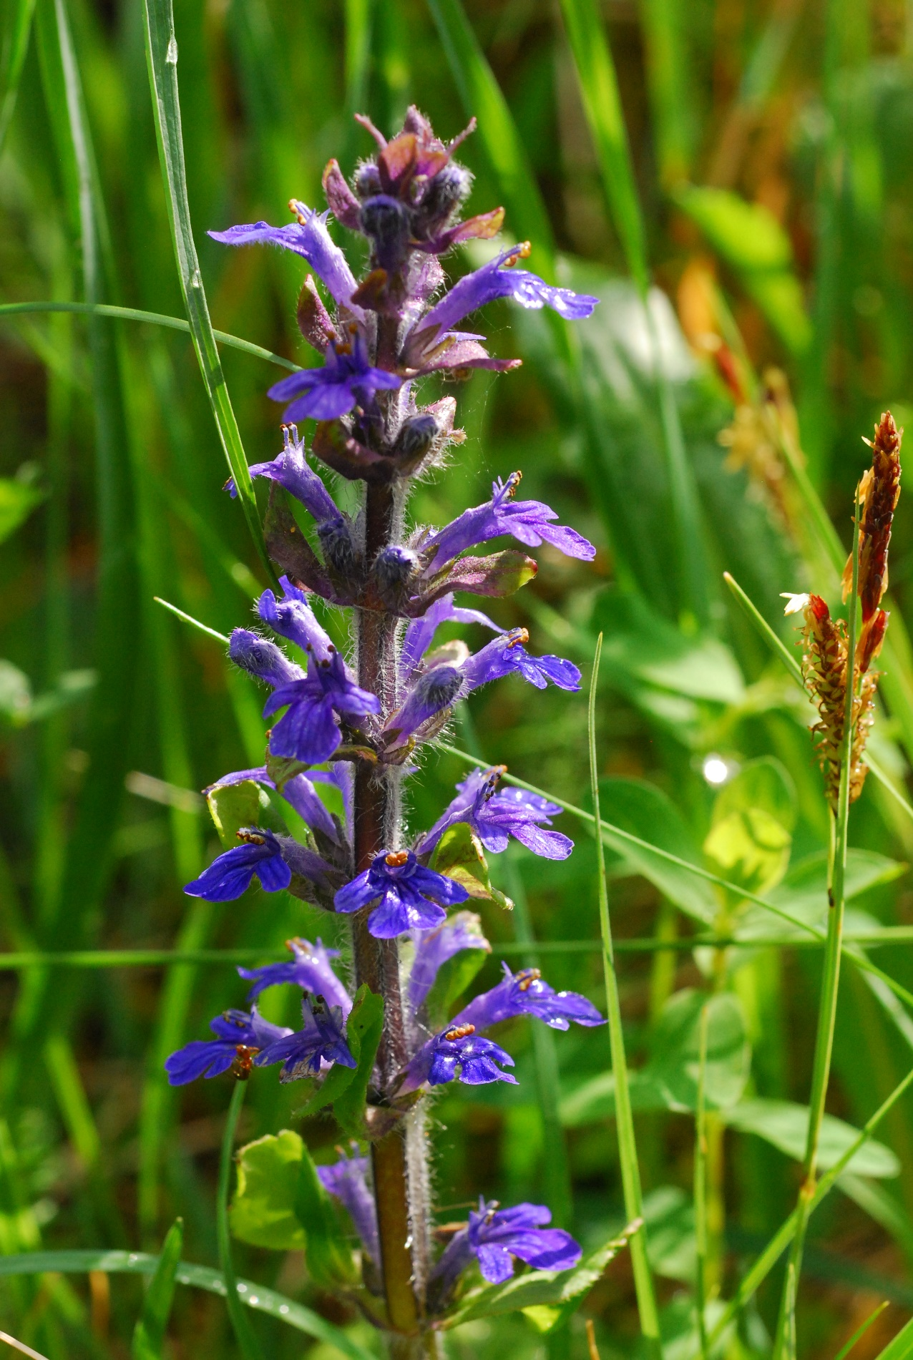
Dąbrówka rozłogowa fot Paweł Królikowski

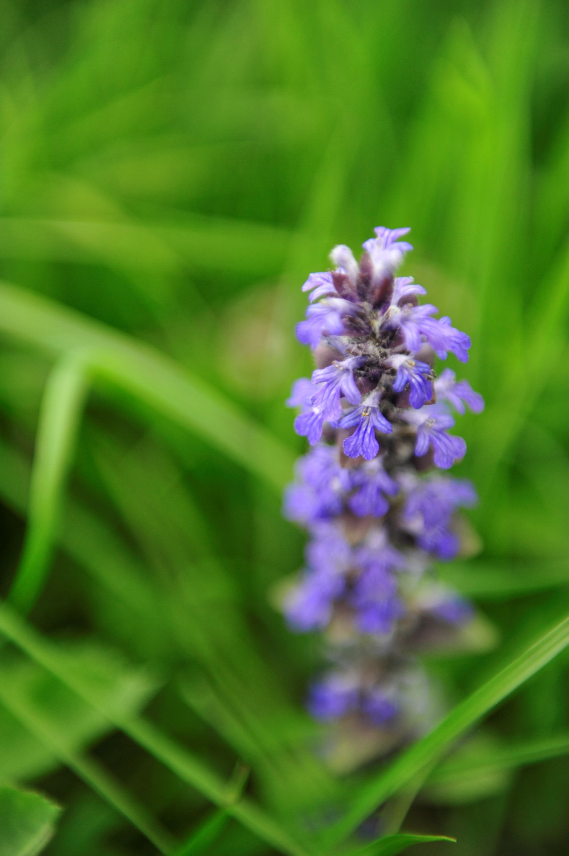
Dąbrówka rozłogowa fot Paweł Królikowski

